Stichting DjoDjo
www.stichtingdjodjo.nl
KvK: 65060954
RSIN: 855965101
Bank: NL58 RABO 0140 1169 66
info@stichtingdjodjo.nl

NIEUWSBRIEF NO 1
Een plaats voor dierbare ontmoetingen

In deze eerste nieuwsbrief, vindt u behalve algemene informatie over stichting DjoDjo ook die over de bezoekteams. Onze bezoekteams zijn als geen ander een belangrijke en onmisbare spil.
Een persoonlijke ‘note’ van enkele van hen, geeft hun ervaring als vrijwilliger weer en maakt u als lezer duidelijk hoe belangrijk en onmisbaar hun inzet is.

Zo ben je bezig met de start van een nieuwe stichting geboren uit idealen van initiatiefnemers en zo is het eerste jaar alweer om. Hoe bijzonder en hoe snel kan het gaan. Inmiddels hebben we een voltallig bestuur en de ANBI status verkregen. Dat betekent dat we erkend zijn als een Algemeen Nut Beogende Instelling. We hoeven geen schenkbelasting te betalen over de donaties die we ontvangen en juist die donaties zijn van groot belang. Zonder donaties kunnen wij geen bezoekvrijwilligers opleiden.
Tevens kan een donateur deze kosten aftrekken bij de belastingdienst.

Om u een kleine indruk van de kosten te geven:
Het opleiden(deels gesponsord door Pets4Care) kost per combinatie, bezoekvrijwilliger met dier, om en nabij de 600 euro. De vrijwilligers die al aan het werk zijn, willen wij uiteraard graag aan het werk houden. Dit kost de stichting ongeveer 450 euro per jaar. Zo worden b.v. reiskosten tot een bepaald maximum bedrag vergoed, er moet een verzekering worden afgesloten en ook zijn er de kosten van her-certificering bij Pets4Care en interne training.

Op dit moment van het uitbrengen van onze nieuwsbrief zijn wij bijzonder blij om volmondig te kunnen zeggen: Ja, onze interne organisatie is uitstekend op orde. Wij komen als Stichting DjoDjo toe aan ons daadwerkelijke werk, namelijk door met gecertificeerde bezoekteams, hulpvragers te bezoeken!

Er zijn in het eerste jaar van ons bestaan vijf bezoekvrijwilligers met hun dier opgeleid bij Pets4Care. Het dier is meestal een hond. Het komende jaar komen er weer een aantal bij en als de financiën het toestaan dit jaar meer dan vijf. De aanvragen, voor een bezoekvrijwilliger, komen binnen via onze website, www.stichtingdjodjo.nl
Zowel particulieren als grotere organisaties weten ons te vinden.

Graag laten we enkele vrijwilligers aan het woord:

Quirine met Artti:
"Als ik bij de cliënt kom is ze altijd blij om Artti (mijn hond) te zien. Zelfs, of misschien wel des te meer, als ze een slechte dag heeft gehad. Ik merk dat ik slechts als begeleider daar ben en dat de cliënt zich voornamelijk richt op de hond. Tegen hem praten en aanraken enzovoorts.
Maar dat is goed, daar gaat het om; het contact tussen cliënt en hond. Als begeleider faciliteer ik alleen. Het gevoel bij het zien van het blije contact is fantastisch."

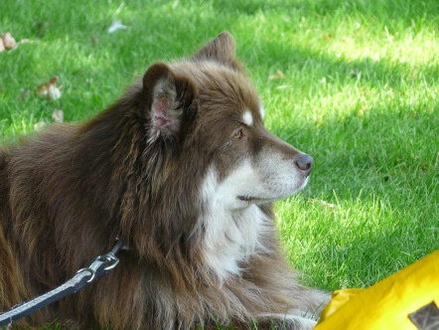

Silvan -is behalve bezoekvrijwilliger, ook bestuurslid- met Sira:
“Ik vind het heel leuk om met mijn hond samen op pad te gaan voor stichting DjoDjo.
Ik vond het eerst spannend om te gaan. Het is namelijk nogal een verantwoordelijkheid die dit werk met zich mee brengt als we op pad gaan.
Samen met Sira ga ik op bezoek en gaan we samen met hulpvrager lekker een stukje lopen of spelletjes doen.
We moesten elkaar even leren kennen (logisch), maar er is na een zeer korte tijd al dusdanig veel gelachen en gespeeld met Sira dat ik durf te stellen dat het bezoek van Sira en mij een groot succes is.
Als ik naar huis toe rijd heb ik een voldaan gevoel. En elke keer als wij aankomen, worden wij met een glimlach en de deur wagenwijd open ontvangen.
Daar doen we het voor!
Ik hoop dat Stichting DjoDjo in de toekomst nog meer mensen deze mooie ervaring mag laten meemaken. Ook dat we als Stichting een voorbeeld kunnen zijn voor andere organisaties in deze soms toch best harde en onvriendelijke maatschappij, waarin eenzaamheid en jezelf buitengesloten voelen helaas geen zeldzaam fenomeen is. Samen kunnen we hier verandering in brengen en juist onze dieren kunnen hier een geweldige rol in spelen!
Al met al ben ik blij dat ik in contact ben gekomen met Stichting DjoDjo. Ik heb veel geleerd en ik kan me prima vinden in waar de stichting voor staat.
Ik wil van deze mogelijkheid gebruikmaken om iedereen te bedanken die meegeholpen heeft om te komen waar we nu zijn en iedereen die ons een warm hart toe draagt.”
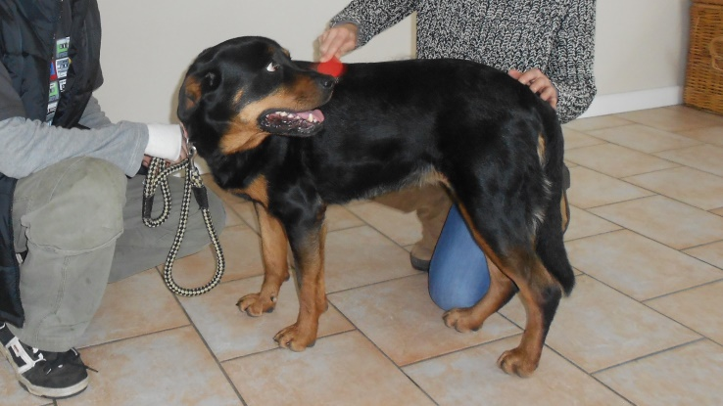
Shelly met Mylo en Kiki:
“Ik ben Shelley, samen met mijn Beagle Mylo en Papegaai Kiki ben ik bezoekteam voor stichting DjoDjo. Zelf geniet ik ervan om samen met mijn dieren te werken. Ook de mensen hebben hier veel plezier aan, de glimlach op het gezicht van de mensen, daar doe ik het voor. Het is leuk en gezellig werk om te doen!”

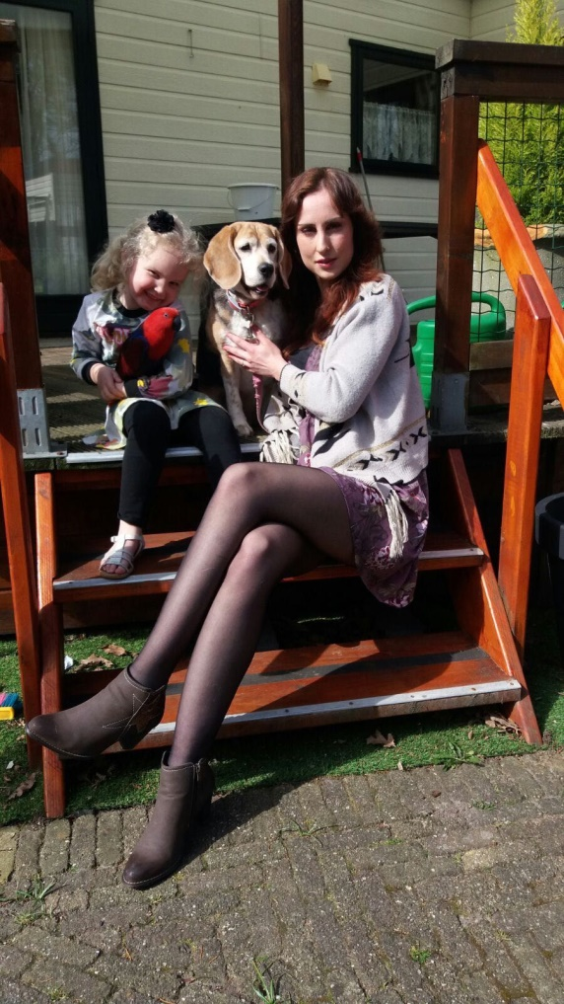

Miranda met Mylo:
“Binnenkort ga ik ook aan de slag met Mylo als bezoekvrijwilliger,
we hebben er allebei heel veel zin in!”

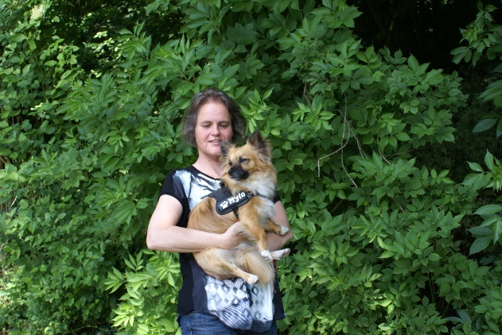
De zorg die Stichting DJODJO levert is laagdrempelig: In principe komt iedereen in aanmerking die het nodig heeft. Onze inzet is niet afhankelijk van indicaties. De hulp is gratis, maar we zijn nog niet in staat om aan alle hulpvragen te kunnen voldoen. Veiligheid en respect voor mens en dier staan bij ons centraal en voorop.
Onze reeds door Pets4Care opgeleide vrijwilligers gaan één keer per twee jaar op herhaling. Binnen onze stichting, zorgen wij voor training en intervisie.
Zo waarborgen wij continue de kwaliteit van de inzet.

Wilt u ons op de voet volgen, dat kan via onze FB pagina:
https://www.facebook.com/search/top/?q=stichting%20djodjo

Maar ook een kijkje nemen op onze totaal vernieuwde website, is zeer de moeite waard: www.stichtingdjodjo.nl

Zoals bij elk goed doel is er nooit teveel geld en hoe
meer donaties, hoe meer bezoekvrijwilligers we op kunnen
laten leiden bij Pets4Care. Dus kijkt u naar de website en meld u aan als
donateur.

Behalve door donaties, genereren we ook financiële middelen door activiteiten te organiseren of op markten te staan.
Tot slot hebben we collectebussen met ons logo die op diverse plaatsen bij winkels, dierenartsen of instellingen staan.

